评价报告网上公示表
项目编号:WTT-24-154-XP预评价设计专篇 控制效果评价现状评价定期检测日常检测
项目名称 | 甘肃酒泉祁峰建化有限公司职业病危害现状评价报告
陪同人 | 赵典学 | 联系人 |  | 赵典学
项目地址 | 嘉峪关市嘉北工业园
项目组长 | 赵学仕 | 报告审核人 |  | 陈泶瑜
质量负责人 | 韩炜烨 | 技术负责人 |  | 蒋陕峰
项目组成员 | 刘文博、赵学仕、周金涛
采样时间 | 2024.07.06-08
影像资料 | 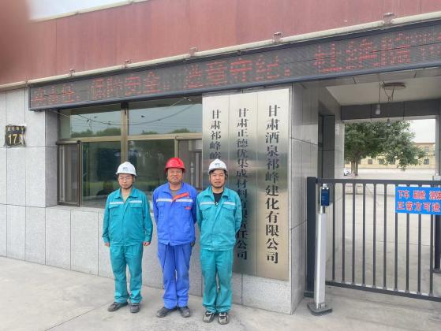 |  | 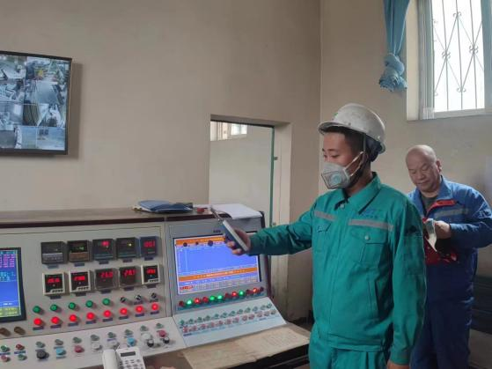
影像资料 | 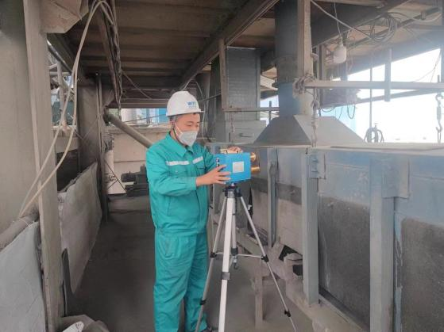 |  | 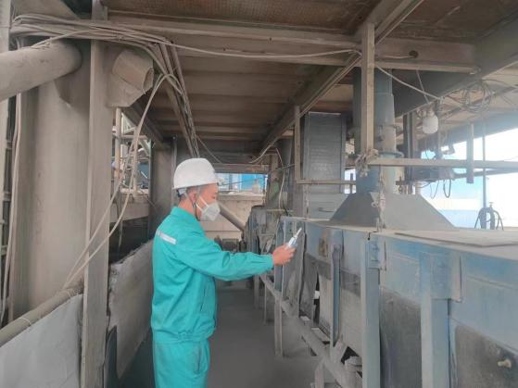
备注

